Atividade de Lógica de Programação
Aluno: João Paulo Oliveira Santana

1) Fazer o algoritmo (diagrama de blocos e Linguagem C) que leia o peso de uma pessoa em quilograma, um valor inteiro, calcule e exiba:
a) peso dessa pessoa em gramas;
b) se essa pessoa engordar 15%, qual será seu novo peso em gramas.

Código em C

#include <stdio.h>
#include <conio.h>

int main(){
int pesoKg,pesoGramas,novoPeso;

printf("Digite o seu peso: ");
scanf("%i",&pesoKg);
pesoGramas=pesoKg*1000;
novoPeso = pesoGramas*1.15;
printf("Seu peso em gramas é: %ig",pesoGramas);
printf("\nSeu peso se você engordar 15% é: %ig",novoPeso);

}
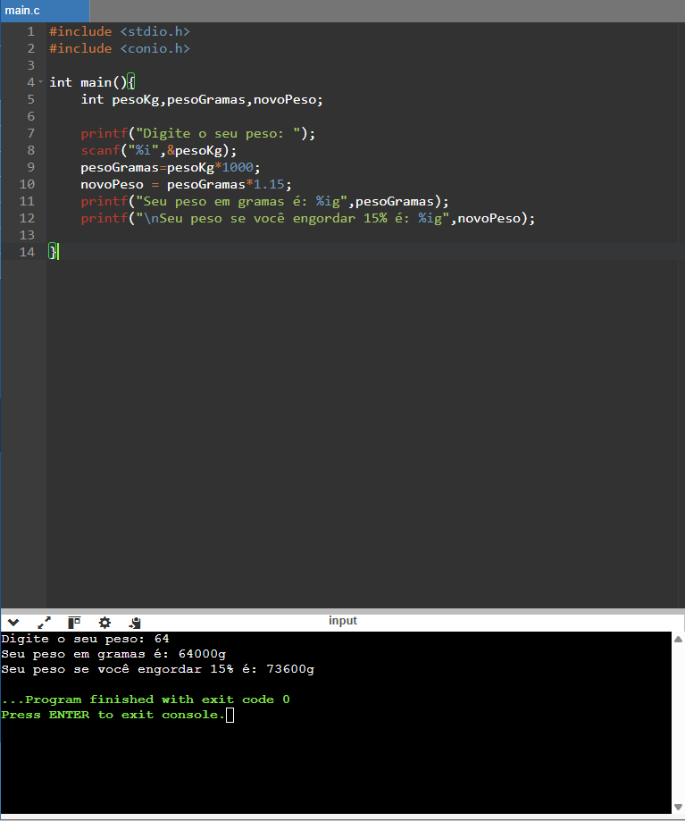



Diagrama de Blocos
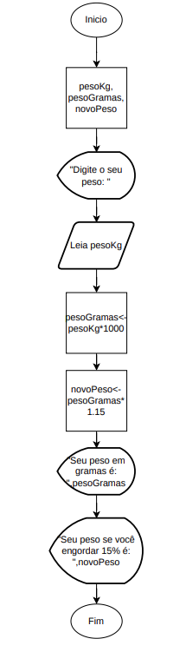
2) Fazer o algoritmo (diagrama de blocos e portugol) que leia a quantidade de litros de uma represa, um valor inteiro, calcule e exiba:
a) A quantidade total em litros se ocorrer um aumento de 34% na sua capacidade, após um período de chuvas;
b) A quantidade total em mililitros se ocorrer uma redução de 40% na sua capacidade, após um período de seca.

Código Portugol

algoritmo "Item2"
var
totalLitros: inteiro
inicio
escreval("Digite quantos litros cabem na represa: ")
leia(totalLitros)
escreval("Se houver um aumento de 34% a quantidade de litros será de: ",(totalLitros*1.34),"L")
escreval("Se houver uma redução de 40% o total de mililitros será de: ",(totalLitros*0.60*1000),"mL")

fimalgoritmo

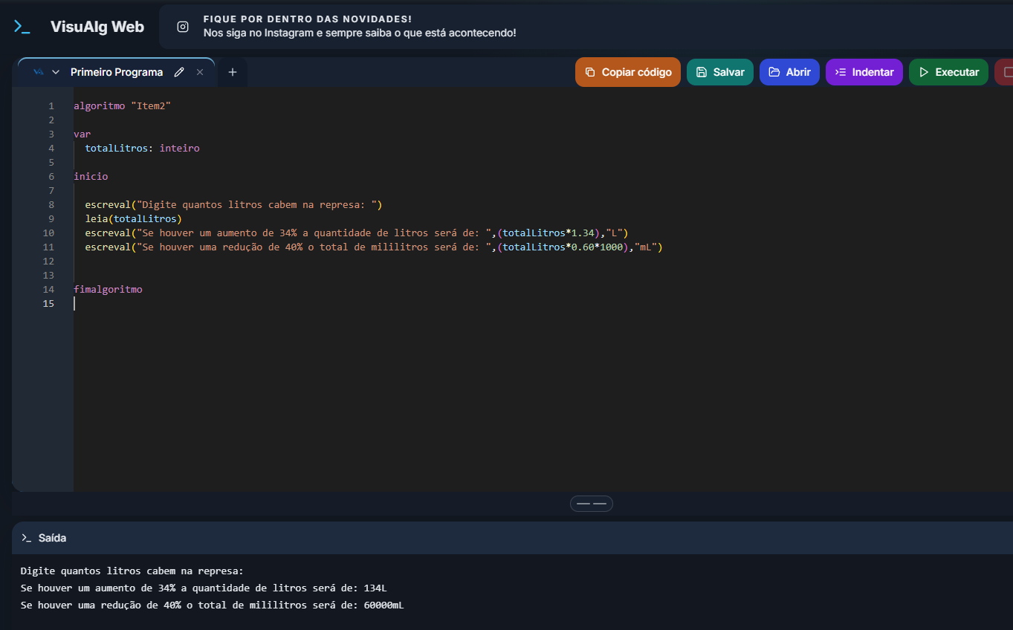


Diagrama de Blocos
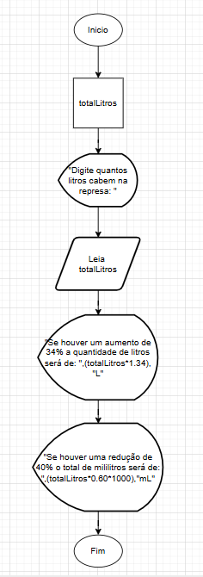

3) O consumo de combustível é um item importante na aquisição de um automóvel, hoje em dia, de acordo com especialistas. Dessa forma, construa o algoritmo (portugol e Linguagem C) que efetue o cálculo da quantidade de litros de combustível gastos em uma viagem, utilizando-se um automóvel que faz 12 km por litro de gasolina. Inicialmente, o usuário deverá fornecer o tempo gasto na viagem e a velocidade média durante a mesma. Desta forma, será possível obter a distância percorrida com a fórmula DISTÂNCIA = TEMPO *VELOCIDADE. Tendo o valor da distância, basta calcular a quantidade de litros de combustível utilizada na viagem com a fórmula: LITROS_USADOS = DISTÂNCIA / 12. O algoritmo dever apresentar os valores da velocidade média, tempo gasto na viagem, a distância percorrida e a quantidade de litros utilizada na viagem.

Código Portugol

algoritmo "Item3”
var
automovel,tempo,velMed,distancia,litrosUsados: real
inicio
automovel <- 12
escreval("Digite o tempo gasto na viagem em horas: ")
leia(tempo)
escreval("Digite a velocidade média do automóvel: ")
leia(velMed)
distancia <- tempo*velMed
litrosUsados<-distancia/automovel
escreval("A velocidade media foi de: ",velMed,"km/h")
escreval("O tempo gasto na viagem foi de: ",tempo,"h")
escreval("A distância percorrida na viagem foi: ",distancia,"km")
escreval("A quantidade de litros gastos foi de ",litrosUsados,"L")
fimalgoritmo

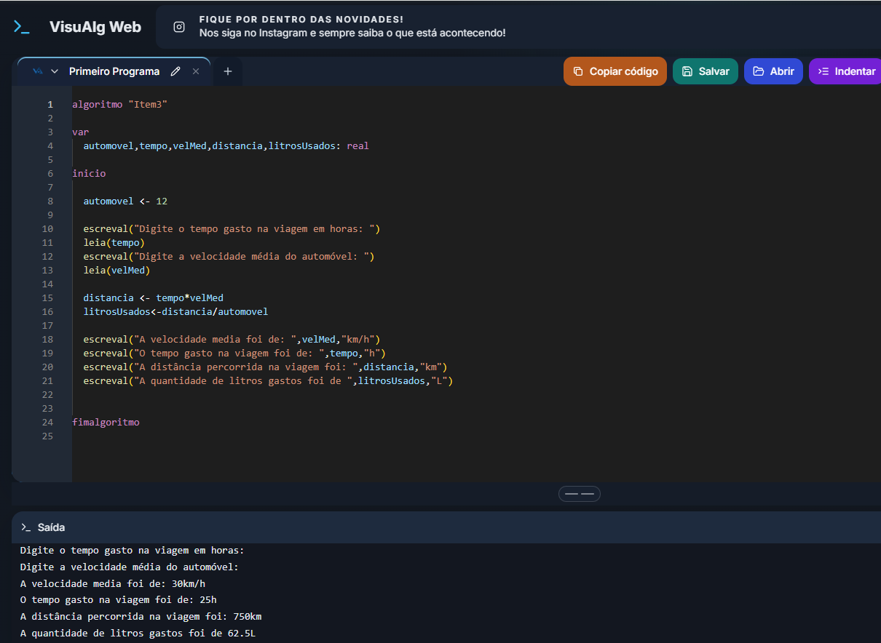
,

Código C

#include <stdio.h>

int main() {
float automovel,tempo,velMed,distancia,litrosUsados;

automovel=12;

printf("Digite o tempo gasto na viagem em horas: ");
scanf("%f",&tempo);
printf("Digite a velocidade media do automovel: ");
scanf("%f",&velMed);

distancia=tempo*velMed;
litrosUsados=distancia/automovel;

printf("\nA velocidade media foi de: %.2f km/h",velMed);
printf("\nO tempo gasto na viagem foi: %.2f h",tempo);
printf("\nA distancia percorrida na viagem foi: %.2f km",distancia);
printf("\nA quantidade de litros gastos foi de: %.2f L",litrosUsados);

}
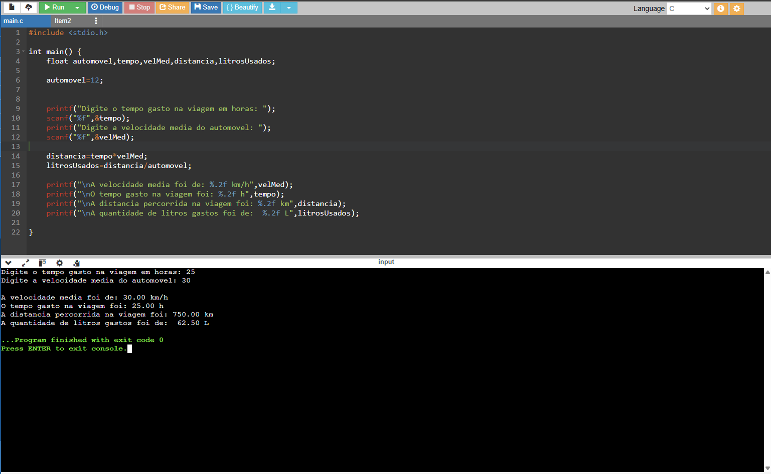



4) Sabe-se que o quilowatt de energia custa um milésimo do salário-mínimo. Fazer o algoritmo (diagrama de blocos e Linguagem C) que leia o valor do salário-mínimo e a quantidade de quilowatts gasta por residência. Calcule e exiba:
a) valor, em reais, de cada quilowatt;
b) valor, em reais, a ser pago por essa residência;
c) novo valor a ser pago por essa residência, a partir de um desconto de 8% pagamento antecipado.
d) novo valor a ser pago por essa residência, a partir de um acréscimo de 10% por pagamento em atraso.

Código C
#include <stdio.h>

int main() {
float valorquilowatt,salarioMinimo,energiaConsumida,contaLuz;

printf("Digite o valor do salário mínimo: ");
scanf("%f",&salarioMinimo);
printf("Digite a energia consumida na casa: ");
scanf("%f",&energiaConsumida);

valorquilowatt=salarioMinimo/1000;
contaLuz=valorquilowatt*energiaConsumida;

printf("\nO valor de cada quilowatt é: R$ %.2f",valorquilowatt);
printf("\nO valor a ser pago pela casa é: R$ %.2f ",contaLuz);
printf("\nO novo valor a ser pago se houver um desconto de 8% é: R$ %.2f",(contaLuz*0.92));
printf("\nO novo valor a ser pago se houver um acrescimo de 10% é: R$ %.2f",(contaLuz*1.1));

}

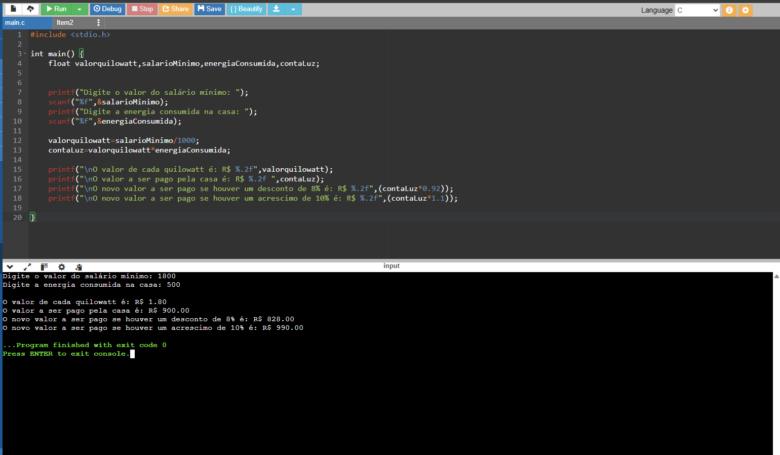



Diagrama de Blocos
